Lab 8 – IS – Breaz Bogdan

# Ex 1)

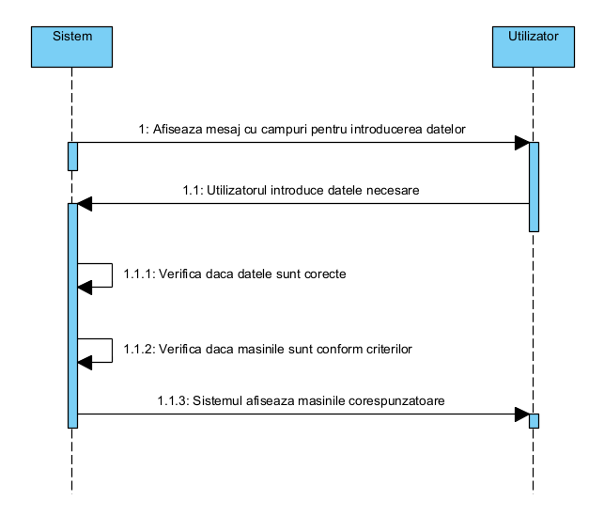

**UC1 – Cauta masina**

1. Sistemul afiseaza un ecran cu campuri pentru introducerea datelor de inceput si sfarsit, selectarea oficiului si tipului de masina.
2. Utilizatorul introduce datele necesare si selecteaza criteriile dorite.
3. Sistemul verifica daca datele introduse sunt corecte.
4. Sistemul cauta in baza de date masinile disponibile conform criteriilor.
5. Sistemul afiseaza lista cu masinile disponibile sau un mesaj de eroare daca nu sunt rezultate.

**UC2 – Anuleaza rezervare**

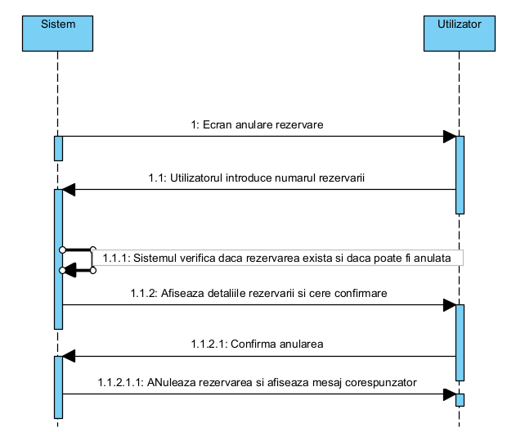

1. Sistemul afiseaza un ecran pentru anularea rezervarii.
2. Utilizatorul introduce numarul rezervarii sau adresa de email.
3. Sistemul verifica daca rezervarea exista si daca poate fi anulata.
4. Sistemul afiseaza detaliile rezervarii si cere confirmarea.
5. Utilizatorul confirma anularea.
6. Sistemul anuleaza rezervarea si afiseaza mesajul de succes.

**UC3 – Returneaza masina**

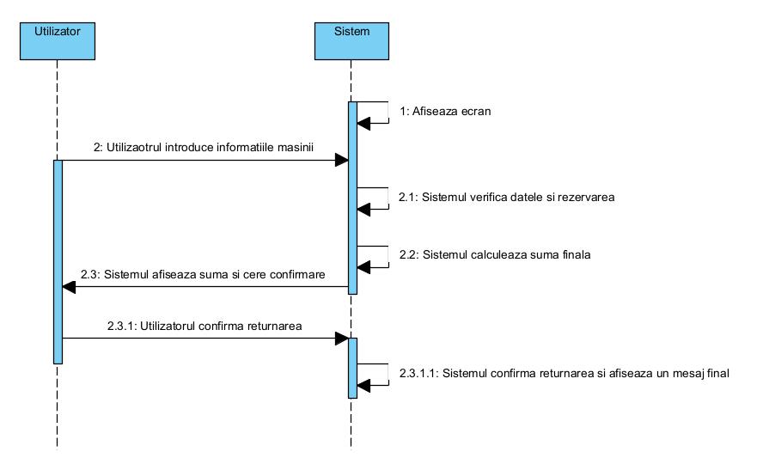

1. Sistemul afiseaza un ecran unde utilizatorul introduce codul masinii sau numarul rezervarii.
2. Utilizatorul introduce informatii despre masina (kilometraj final, observatii).
3. Sistemul verifica datele si rezervarea.
4. Sistemul calculeaza suma finala (daca exista taxe suplimentare).
5. Sistemul afiseaza suma si cere confirmare.
6. Utilizatorul confirma returnarea.
7. Sistemul inregistreaza returnarea si afiseaza mesajul final.

# Ex 2)

Am ales doua cazuri de utilizare din sistemul "Sistem Inchiriere Masini":

* Caz simplu: **Cauta masina**
* Caz complex: **Ridica masina** (include verificare rezervare si confirmare identitate)

**Caz simplu: Cauta masina**

**Ecrane:**

1. Ecran cautare:
   * Campuri pentru: data inceput, data sfarsit, locatie, tip masina
   * Buton "Cauta"
   * Mesaj de eroare daca lipseste ceva
2. Ecran rezultate:
   * Lista cu masinile disponibile (cu buton "Selecteaza")
   * Buton "Inapoi"
3. Ecran eroare:
   * Text: "Nu exista masini disponibile"
   * Buton "Inapoi la cautare"

**Controale GUI:**

* Input text (pentru date)
* Dropdown (pentru tipuri de masini si locatii)
* Butoane: Cauta, Selecteaza, Inapoi
* **Flux ecrane:**

Ecran cautare --[Cauta]--> Ecran rezultate sau Ecran eroare

Ecran rezultate --[Selecteaza]--> pas urmator in sistem

**Caz complex: Ridica masina**

**Include: verificare rezervare + confirmare identitate**

**Ecrane:**

1. Ecran introducere cod rezervare:
   * Camp text
   * Buton "Verifica"
   * Mesaj eroare daca codul nu este valid
2. Ecran confirmare identitate:
   * Campuri pentru nume, buletin, semnatura (digitala)
   * Buton "Confirma"
3. Ecran confirmare finala:
   * Text: "Masina poate fi ridicata"
   * Buton "OK"
4. Ecran eroare:
   * Text: "Rezervarea nu a fost gasita"
   * Buton "Inapoi"

**Controale GUI:**

* Input text pentru cod rezervare si date personale
* Butoane: Verifica, Confirma, OK, Inapoi

**Flux ecrane:**

Ecran cod rezervare --[Verifica]--> Ecran identitate sau Ecran eroare

Ecran identitate --[Confirma]--> Ecran confirmare finala